109學年度班級教室佈置成果
班級：一年誠班 | 主題名稱：星空下，友誼永存 | 議題名稱：環境教育- Care About the Environment
【主題區】照片張貼空間請自行延伸調整
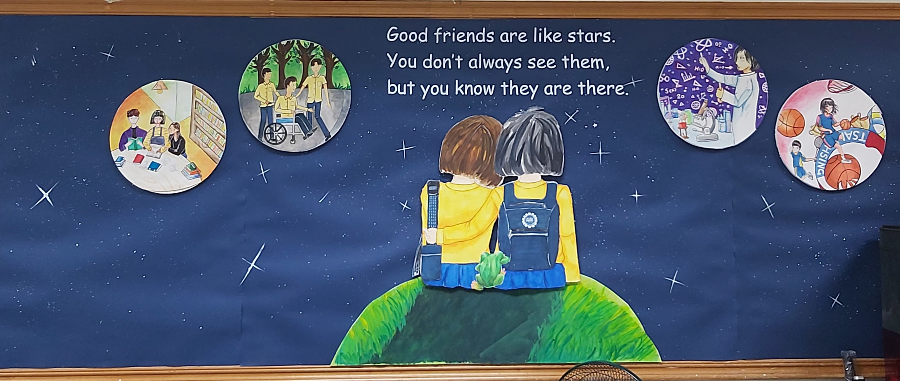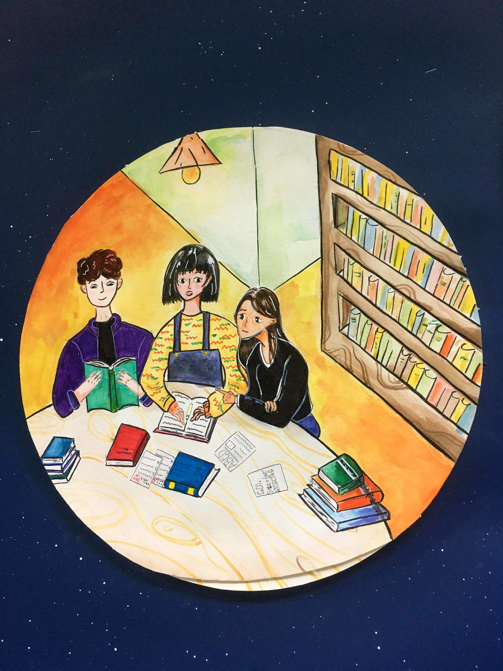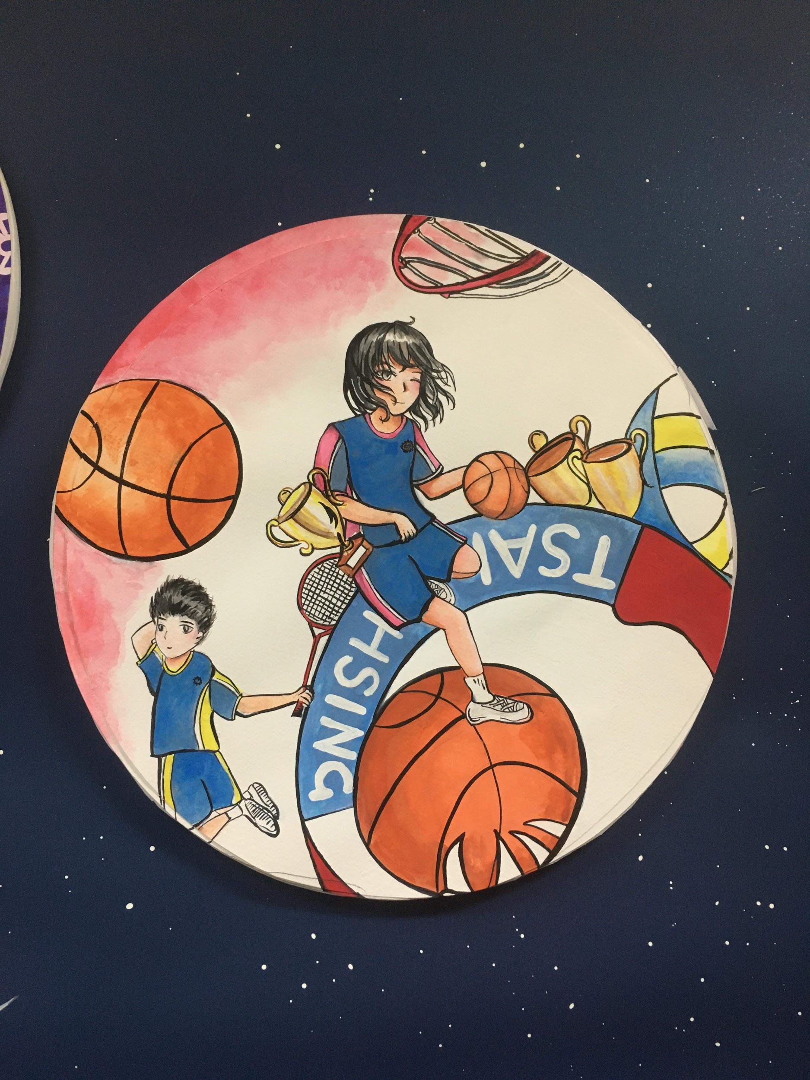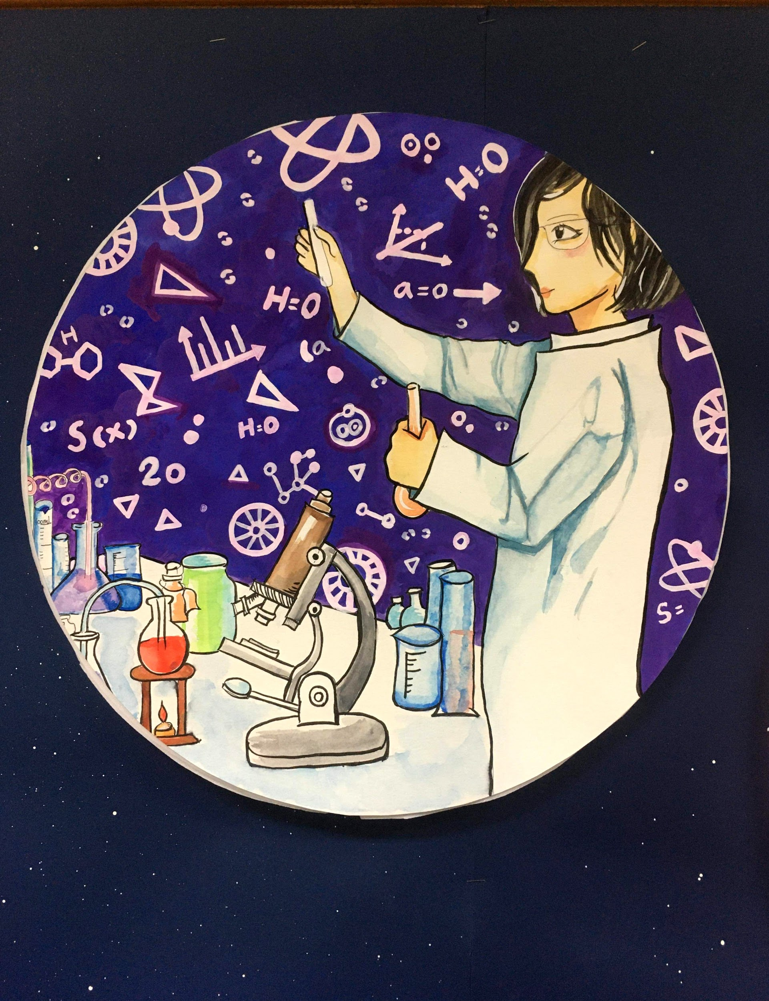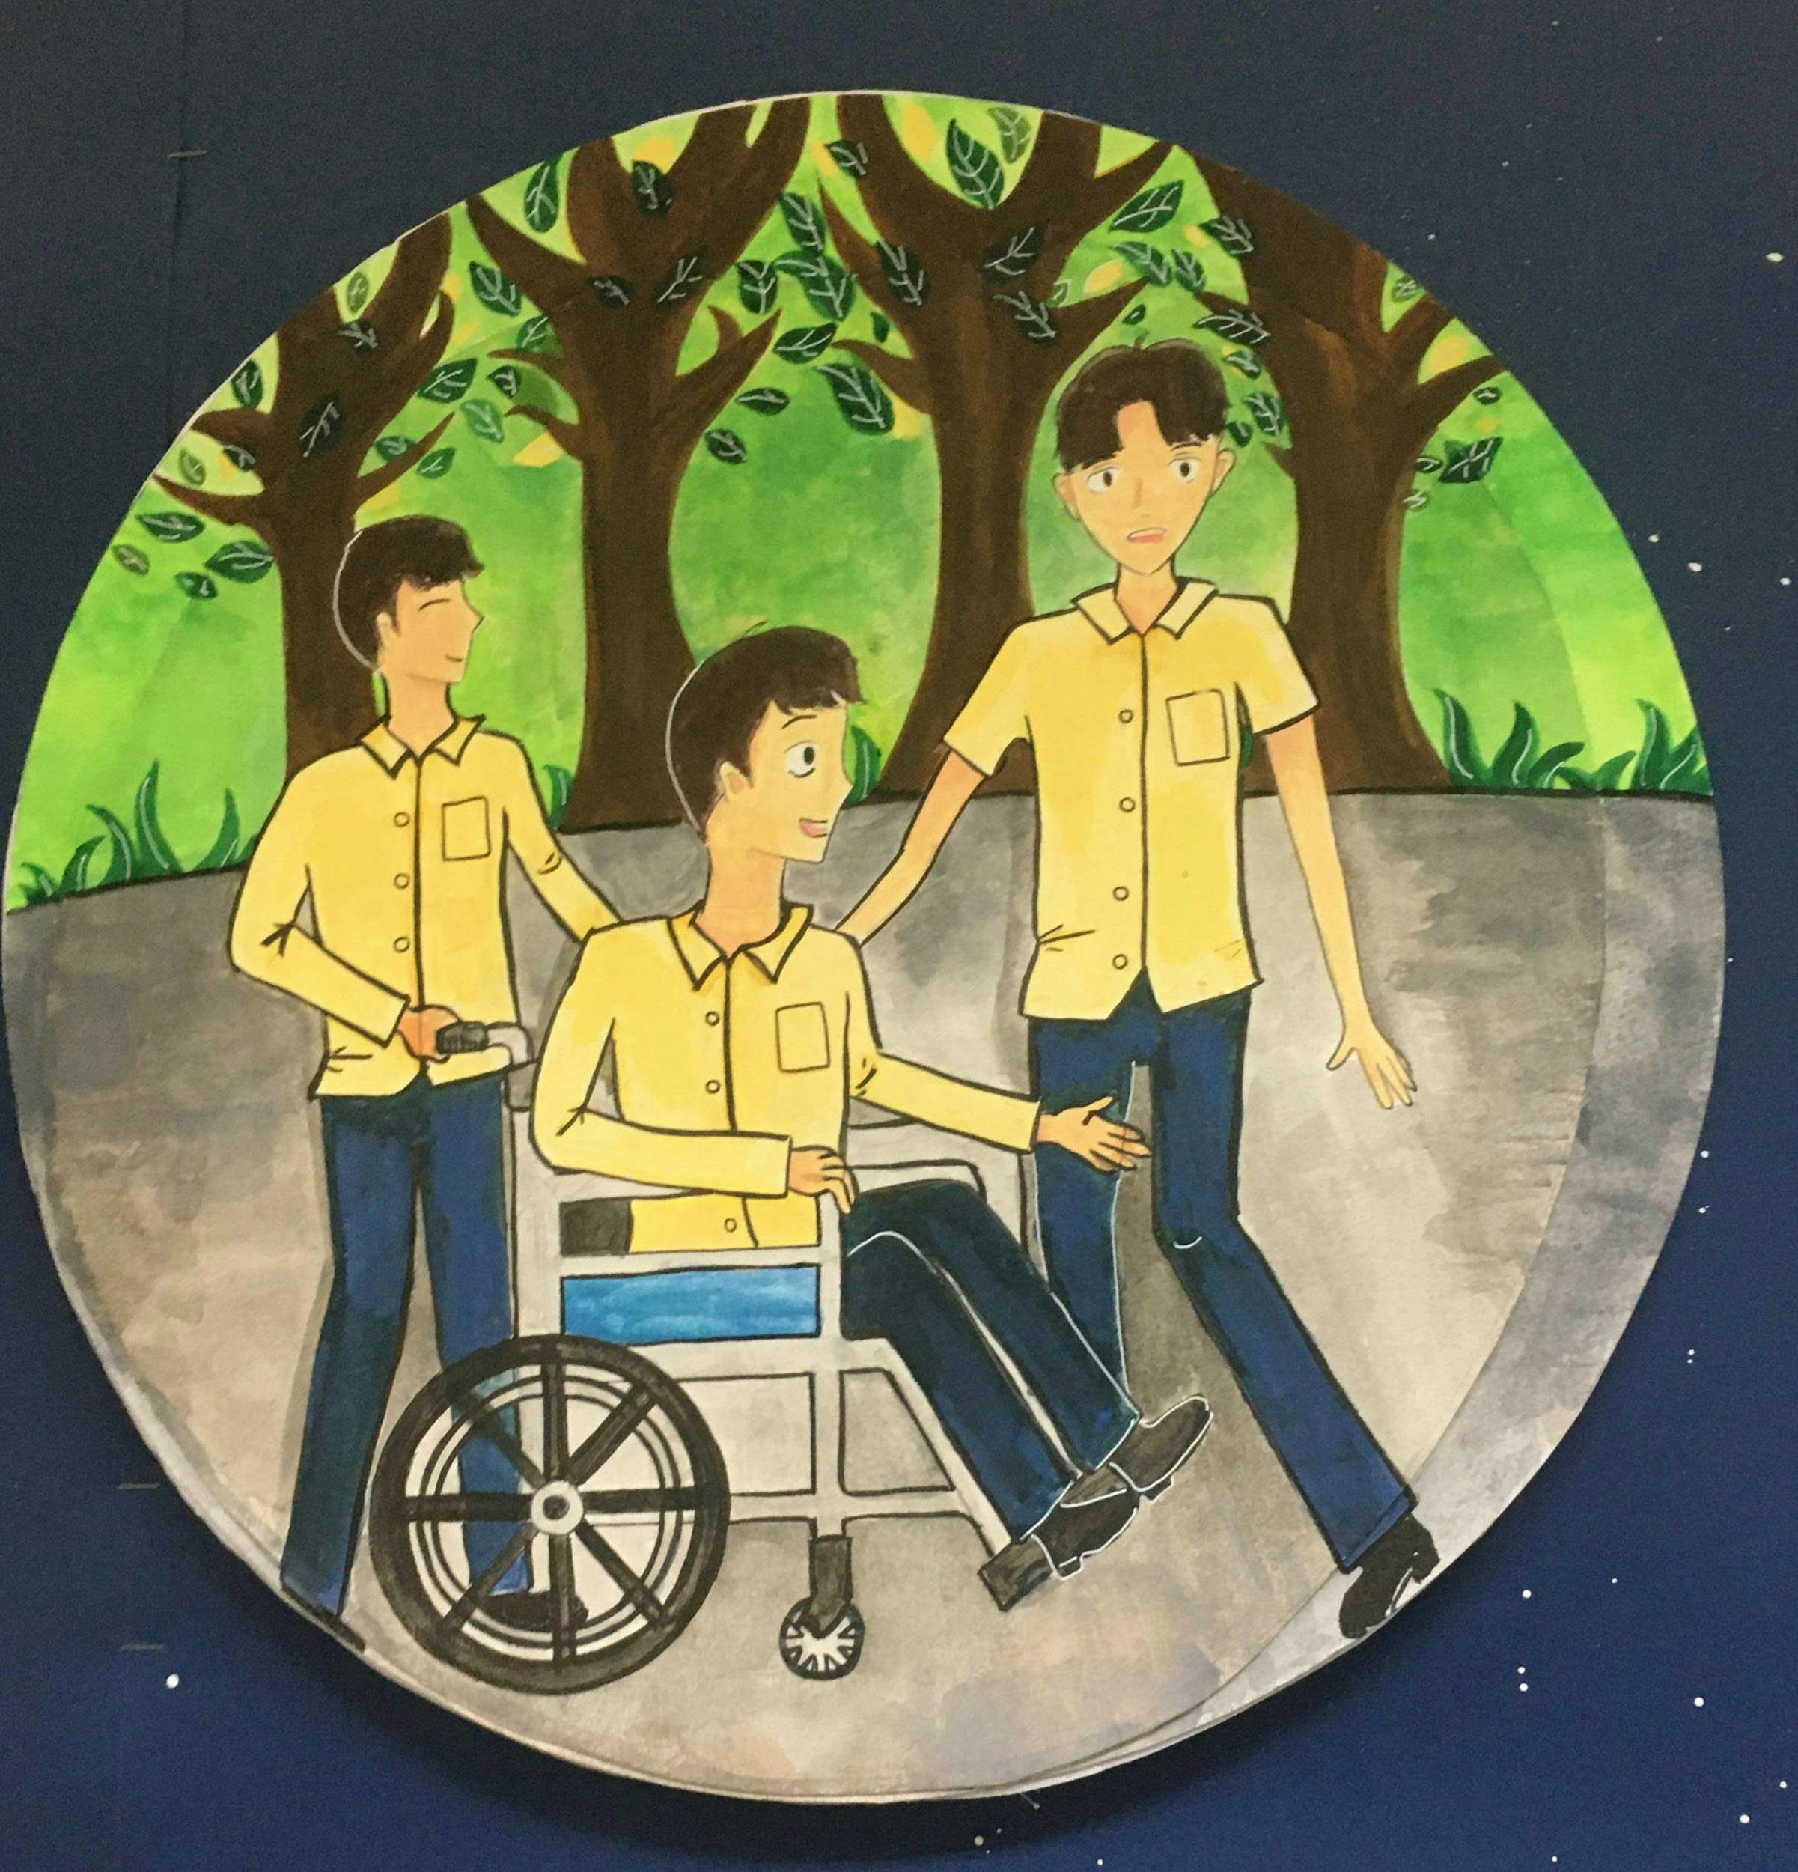
設計理念：
我們的壁報主角是兩個身穿再興制服的女生，因為學校今年新推出了後背包我認為很有紀念意義所以也把它畫進了壁報中。主題是兩個再興的女孩仰望星空時想到了在學校可以和同學們一起經歷的事情:一起讀書、做實驗、幫助受傷的同學或是在運動比賽中大放異彩。搭配海報上的語句"Good friends are like stars. You don't always see them, but you know they are there." 象徵著我們在學校擁有許多美好回憶及珍貴的友誼，即使之後我們會各自朝著不同的夢想努力，我們也永遠都知道會有好朋友在遠方像星星一樣默默支持著我們。
【議題宣導區】照片張貼空間請自行延伸調整
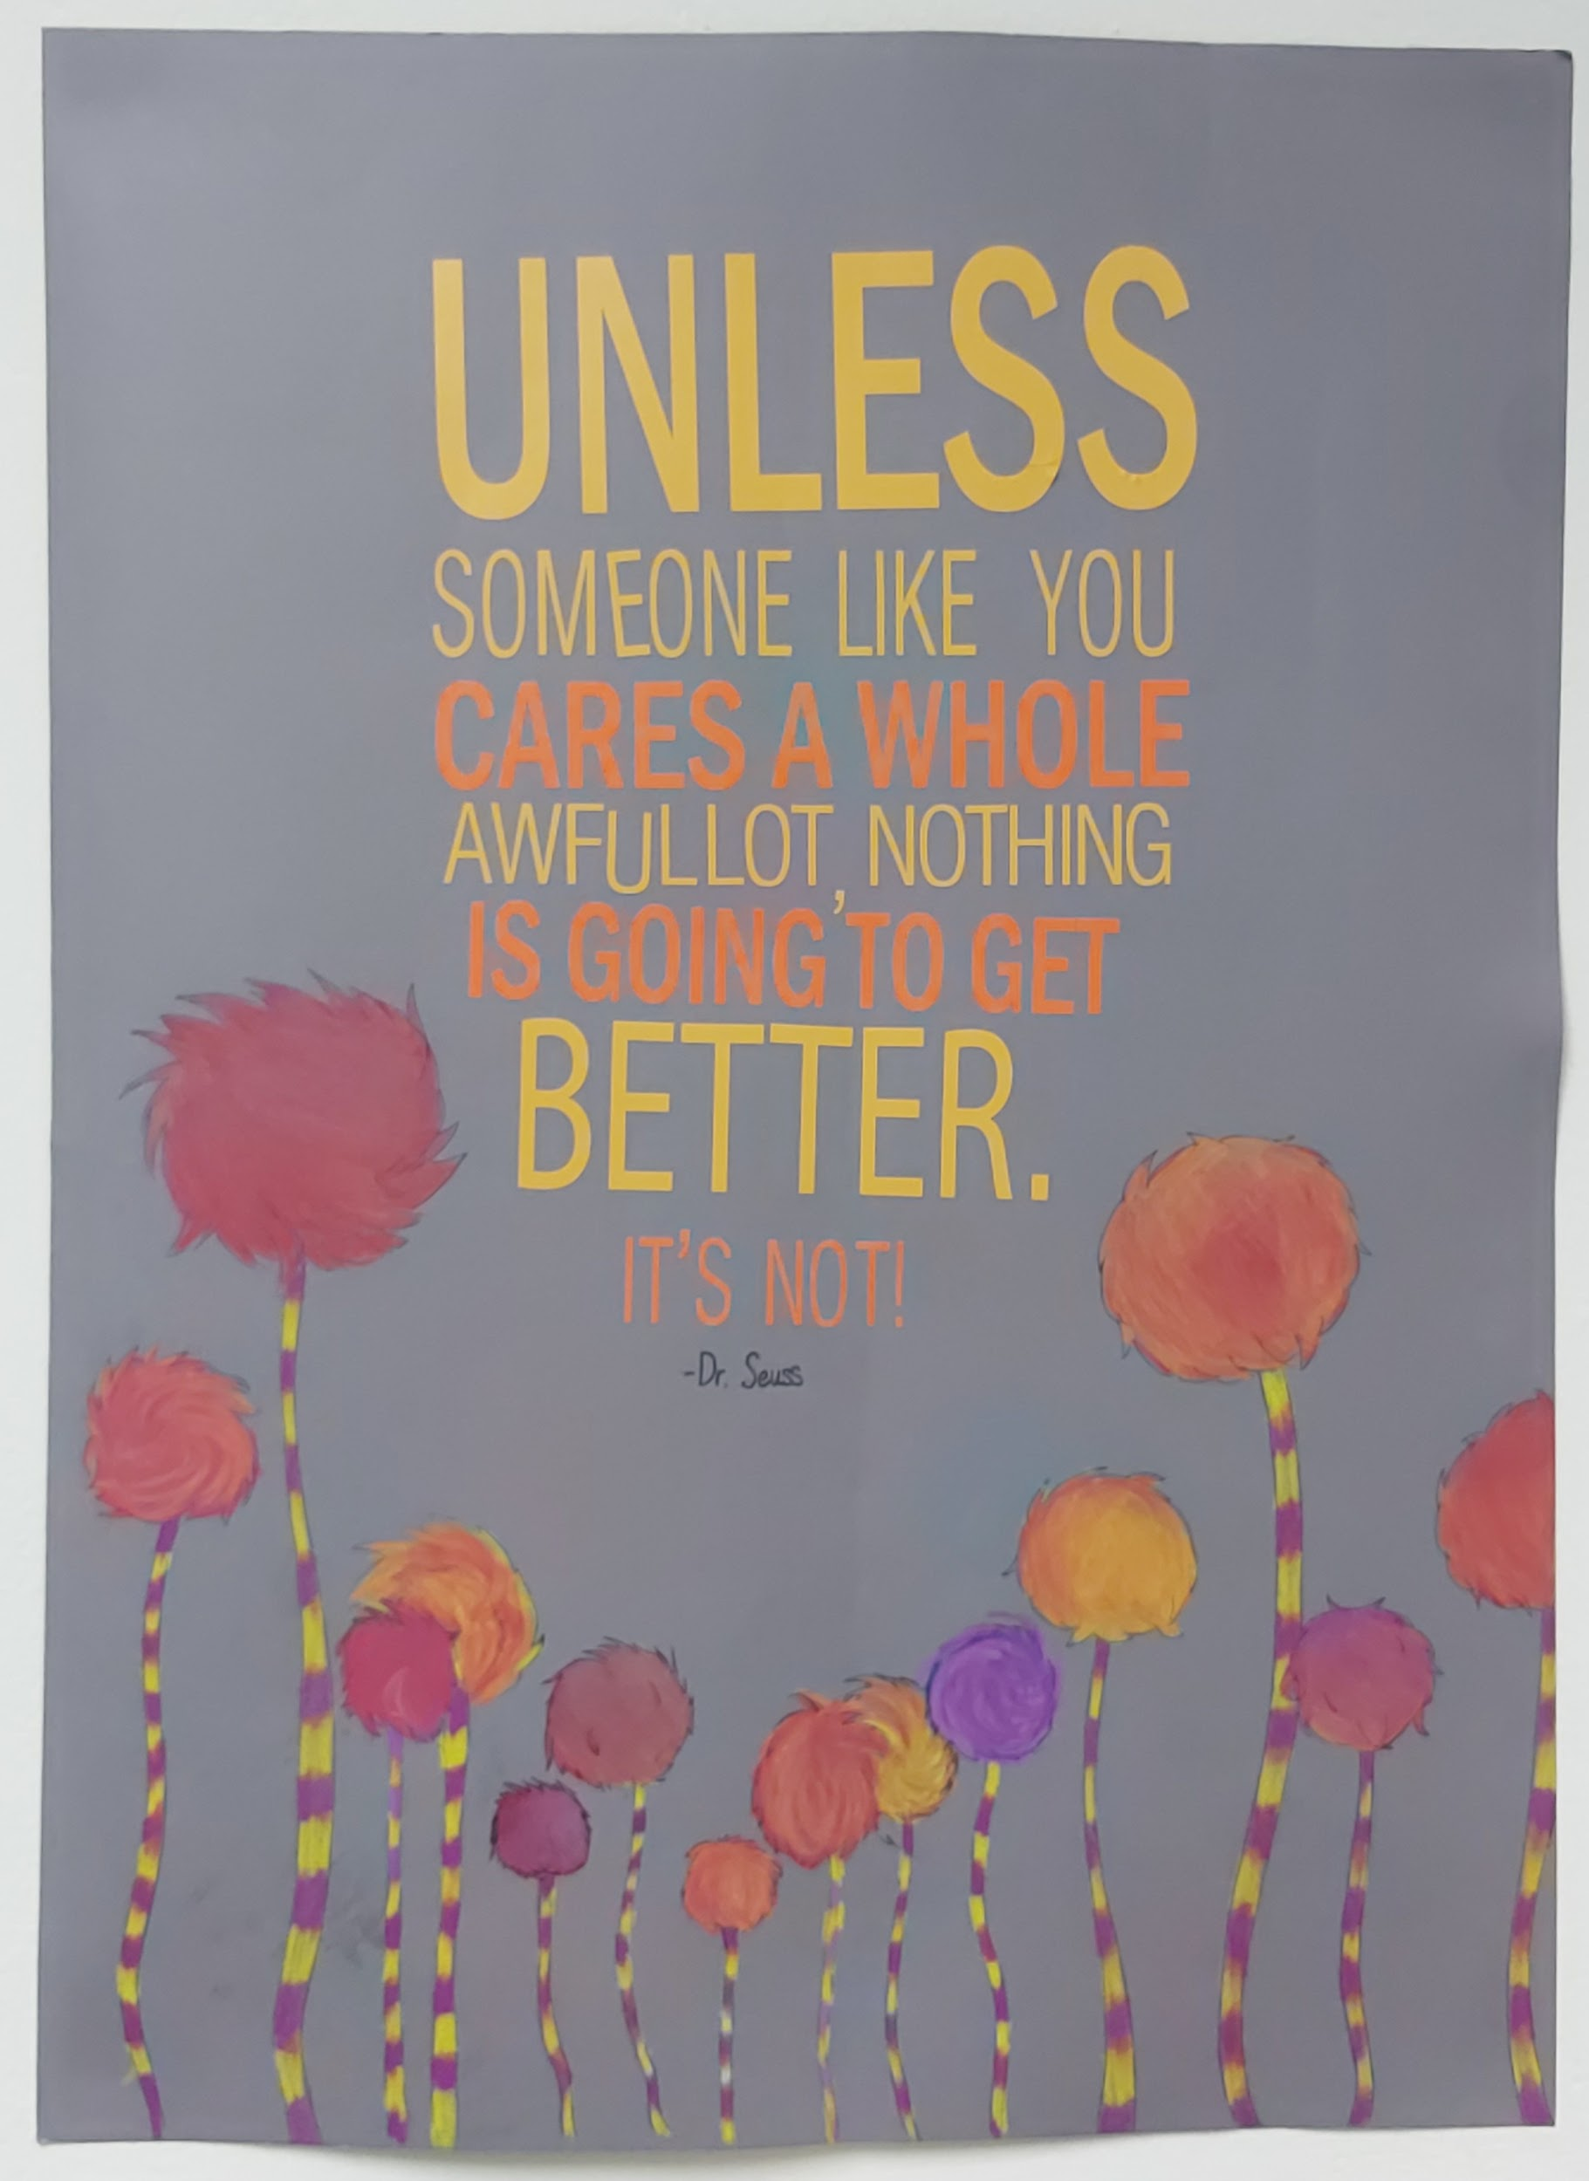
【班級書庫】照片張貼空間請自行延伸調整
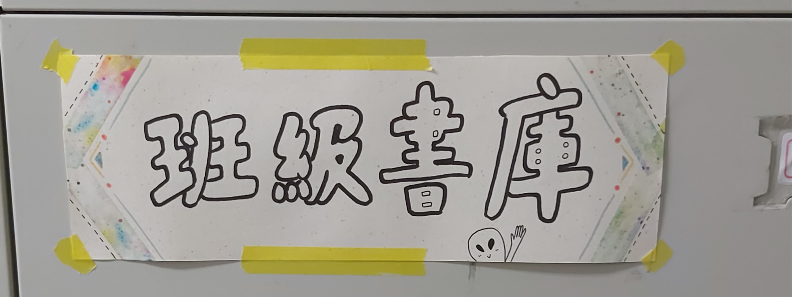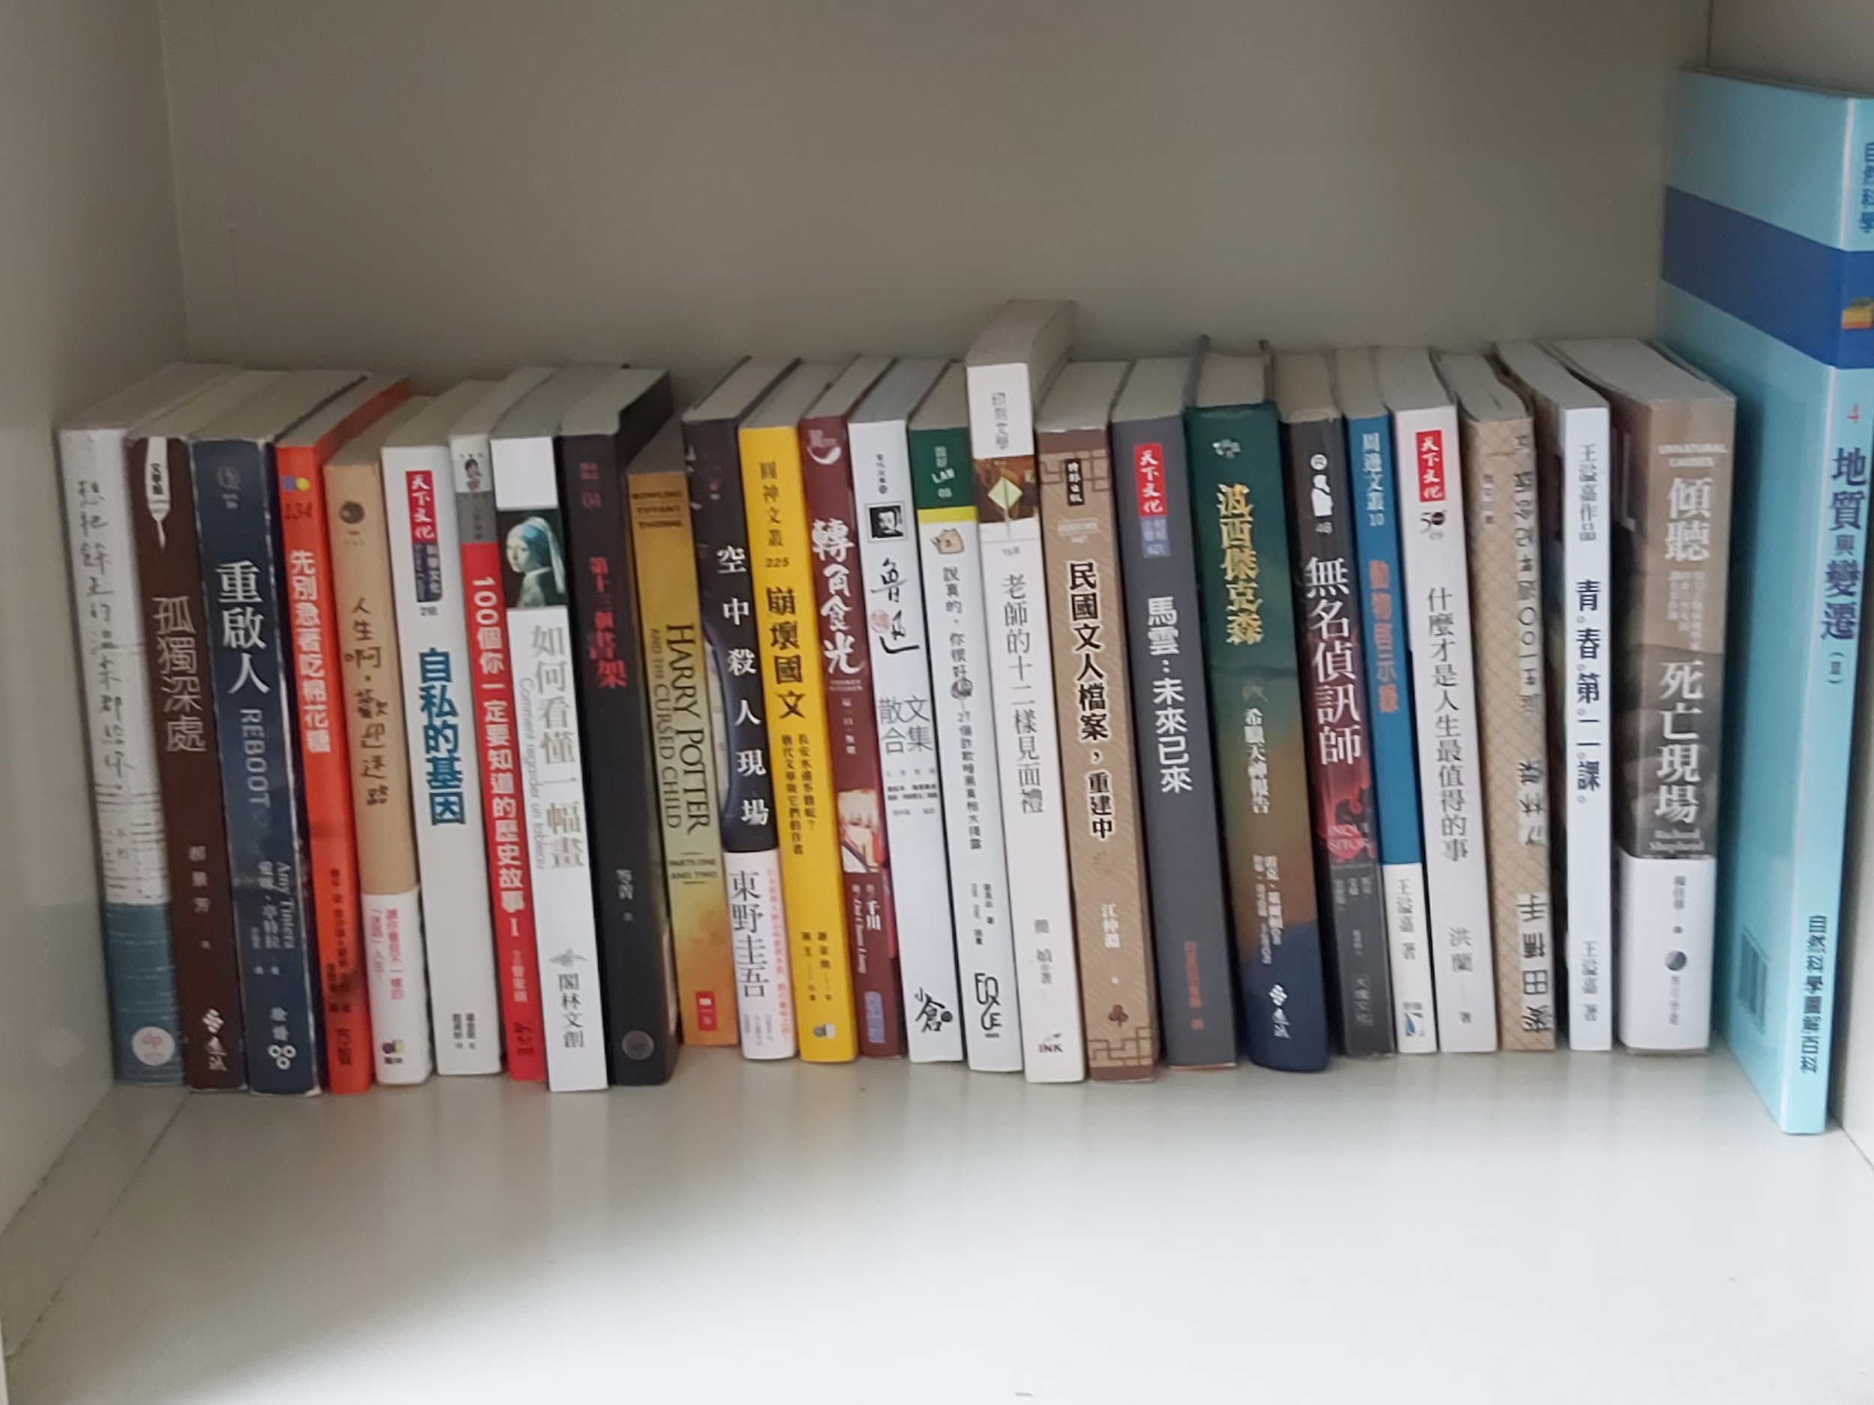
【其他特色】照片張貼空間請自行延伸調整
